Hlas Medžugoria
Časopis modlitbových skupín
júl 2005.

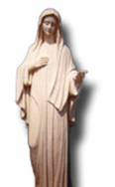

Posolstvo Panny Márie Kráľovnej pokoja 25. 6. 2005
„Drahé deti!
Dnes vám ďakujem za každú obetu, ktorú ste priniesli na moje úmysly. Pozývam vás, milé deti, aby ste boli mojimi apoštolmi pokoja a lásky vo svojich rodinách a vo svete. Modlite sa, aby vás Duch svätý osvietil a viedol po ceste svätosti. Som s vami a všetkých vás žehnám svojím materinským požehnaním.
Ďakujem vám, že ste prijali moje pozvanie.“

Vizionárka Ivanka Ivanković-Elez mala pravidelné ročné zjavenie 25. 6. 2005

Panna Mária dala toto posolstvo:
„Drahé deti, milujte sa navzájom láskou môjho Syna. Pokoj, pokoj, pokoj.

Apoštoli pokoja a lásky

Panna Mária každé svoje posolstvo končí slovami: „Ďakujem vám, že ste prijali moje pozvanie“. Svojou vďakou akoby nás chcela povzbudiť, prebudiť naše srdcia, aby sme ju poslúchli a kráčali po ceste obrátenia a svätosti. Dnes nám ďakuje za každú obetu, ktorú sme priniesli na jej úmysly.
Vo svojich predchádzajúcich posolstvách na výročie svojich zjavení nám hovorila: „Dnes vám chcem poďakovať za všetky obety i za všetky modlitby“ (25. 6. 1990).
„Dnes som šťastná, aj keď je moje srdce ešte trochu smutné kvôli tým, ktorí nastúpili túto cestu, avšak potom ju zanechali“ (25.6.1992).
Aj keď vie, že nie všetky jej deti prijmú jej materinské slová, ona sa nevzdáva, ona verí a dúfa. Preto i povedala: „Je mnoho ľudí, ktorí nechcú rozumieť mojim

posolstvám a brať vážne to, čo hovorím, ale preto vás volám a prosím, aby ste svojím životom svedčili o mojej prítomnosti“ (25.6.1991).
Posolstvá Panny Márie nám odkrývajú a hovoria o tom, aké je Máriino srdce. To je srdce matky, ktoré miluje svoje deti. To je srdce, ktoré je vďačné za každú obetu, ktorú sme priniesli na jej úmysly. Potrebujeme sa modliť a zo dňa na deň darovať svoje srdcia Máriinmu, aby sme sa stali vďačnými.
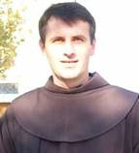
Iba slepý človek nevidí, že je nám v živote všetko darované a že nič nie je naše: ani zem, ani ľudia, ani telo, ktoré máme, ani život, ktorý nám Boh daroval. Všetko je Božím darom. Iba pokorné, čisté a jednoduché srdce odkrýva veľkosť Božej lásky a Božieho daru. Iba srdce podobné srdcu Alžbety a naplnené Duchom Svätým volá: „Čím som si zaslúžila, že matka môjho Pána prichádza ku mne“ (Lk1,43). Alžbetino srdce je vďačné, pretože pri navštívení Márie spoznáva dar a požehnanie.
Boh všetko stvoril pre nás, a to nie iba pre hocijakú príčinu, alebo hocijako, ale krásne, nádherne a z lásky. Potrebujeme sa opäť odznovu učiť abecedu reči a rozhovoru s Bohom. Potrebujeme sa učiť povedať : „Ďakujem“. A to nie povedať „ďakujem“ iba ako povrchné vyjadrenie úst, jazyka, rozumu, ale celej našej bytosti a života.
Boh nám daroval viac ako život a všetko stvoril pre nás. On nám daroval seba samého v osobe Ježiša Krista. Ježiš Kristus nám v plnosti života a lásky daroval seba samého v Cirkvi a skrze cirkev vo sviatostiach, zvlášť v Eucharistii.
Boh nám v tieto dni, v tejto dobe posiela Matku svojho Syna Ježiša a našu Matku, aby sme sa stali a boli jej apoštolmi lásky a pokoja vo svojich rodinách a vo svete. Naše rodiny i svet potrebujú ľudí, ktorí budú šíriť pokoj a lásku. Pretože je medzi nami priveľa nepokoja, strachu, temnoty a zla. Panna Mária, ktorá prebýva v nebeskej sláve, prichádza k nám, hovorí. Vie, že láska a pokoj sú silnejšie, že sa oplatí milovať a širiť pokoj. Matka Mária vie, že to nemôžeme vlastnými silami, preto nám odporúča modlitbu k Duchu Svätému. Jeho silou a mocou sa apoštoli stali odvážnymi svedkami Ježiša až po vyliatie krvi. My sami nič nezmôžeme, ale Duch Svätý v nás to dokáže.
Sme pozvaní k svätosti a k posväteniu svojho života. Tak nás napomína sv. Pavol: „Lebo to je Božia vôľa, vaše posvätenie“ (1 Sol 4, 3).
Iba na tejto ceste posväcovania a svätosti môžeme prežívať radosť a pravdivosť slov Svätého písma: „Ustavične sa radujte! Bez prestania sa modlite, pri všetkom vzdávajte vďaky, lebo to je Božia vôľa v Kristovi Ježišovi pre vás!“ (1Sol 5, 16).
Nie sme opustení. Matka Mária je s nami a daruje nám svoje materinské požehnanie.

Páter Ljubo Kurtović

Drahí priatelia Kráľovnej pokoja!

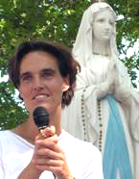
Matka Mária nám dnes ďakuje za každú obetu, ktorú sme priniesli na jej úmysly. Modliť sa a obetovať na jej úmysly znamená odovzdať Márii drahocenný dar našej slobody. To je modlitba svätého Ľudovíta Grigniona de Monfort: Mária, dávam ti úplné právo zaobchádzať so mnou a so všetkým čo mám, bez výhrady, podľa tvojho zaľúbenia. Majme odvahu byť veľkodušní, veď my nevieme čo je dobré pre nás, za čo sa máme modliť. Matka to vie, ona pozná srdce každého z nás. A keď sa modlíme na jej úmysly, modlíme sa za naše dobro. Ona pozorne, vnímavo sleduje z nebies každý náš krok, vidí naše úsilie, ďakuje nám. Jej „ďakujem“ môžeme rozumieť ako znak, že vie i o našej modlitbovej skupine. Spomeňme si, že práve modlitba na jej úmysly a uskutočnenie jej plánov je naším spoločným cieľom. Nech jej dnešné „ďakujem“ bude pre nás povzbudením a novým rozhodnutím obetovať sa naďalej, modliť sa, aby sa uskutočnili všetky Božie, jej plány. Pozýva nás, aby sme sa stali jej apoštolmi pokoja a lásky. Pozýva nás modliť sa k Duchu Svätému, aby nás osvietil a viedol po ceste svätosti. Stať sa jej apoštolom: to je pozvanie byť jej podobní, byť skutočne odrazom jej srdca v tejto dobe.
Každá modlitbová skupina, keď sa modlí s Máriou, stáva sa jej srdcom, ktoré vidí potreby svojich blížnych. Srdcom, ktoré je modlitbou a službou vždy pripravené byť láskou a šíriť pokoj.
Každý deň nájdime si čas a rozmýšľajme o Máriinom srdci, oživujme v sebe myšlienku byť podobnými jej srdcu, srdcu, ktoré sa modlí, viac mlčí a slúži. Rozjímajme o čnostiach Panny Márie, o jej čistote, pokore, jednoduchosti, tichosti, o jej skrytom mučeníctve po celý život ... zasväcujme sa jej. Zastavme sa počas dňa a uvedomme si, čo by teraz urobila Mária, ako by sa ona rozprávala, ako by ona prežila túto chvíľu. Celkom určite prežívala každú chvíľu, každú udalosť z lásky pre Lásku. Jej srdce bilo pre Ježiša. Ona nás naučí byť láskou. Modlime sa k Duchu Svätému na začiatku nového dňa, pred každou prácou, pred každou modlitbou. Vtedy máme istotu, že sa snažíme kráčať po ceste svätosti, po ceste lásky, pretože svätosť, to je láska. A v posolstve Ivanke nám hovorí, aby sme sa milovali navzájom láskou jej Syna. Milovať Ježišovou láskou, to je pozvanie darovať všetko, darovať seba božej láske, aby sa ona mohla darovať každému koho stretáme prostredníctvom nás. Započúvajme sa čo nám hovorí láska. Ak je nám neznáma božia láska, Mária nás učí, že láska k Ježišovi vedie cez lásku k blížnemu.“
„Keď sa milujeme navzájom Boh ostáva v nás a jeho láska v nás je dokonalá.“(1Jn 4,12) Keď sa budeme milovať navzájom, môžeme zvíťaziť nad všetkým zlom tohoto sveta. Tak nás to učí Maria: „Drahé deti, láskou zvíťazíte i nad tým čo sa vám zdá nemožné.“
Terézia Gažiová

Keď sa stretneme v prvú nedeľu mesiaca júla 2. 7. 2005, budeme oslavovať Navštívenie Panny Márie. Spoločne s Máriou, zjednotení zo všetkými, ktorí sa budú modliť s nami modlime sa:
- za svätosť rodín, aby sme boli apoštolmi lásky a pokoja v našich rodinách
- za kňazov
Modlime sa a prinášajme obety v mesiaci júl na tieto dva úmysly.

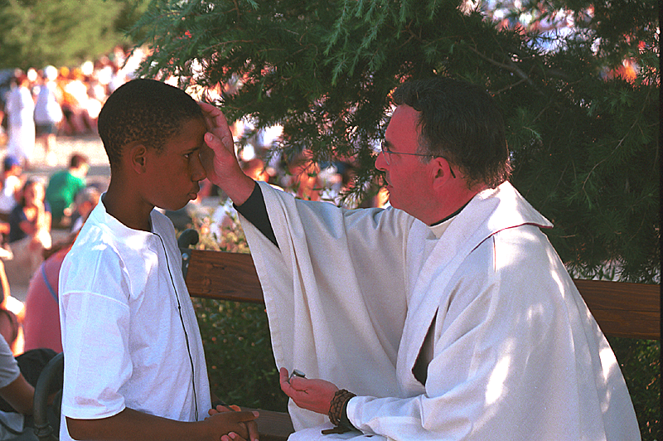
O niekoľko dní od 4. do 9. 7. 2005 sa v Medžugorí začne 10. medzinárodný seminár pre kňazov: „Kňazi v Máriinej škole“. Chceme vás pozvať, aby ste sa duchovne spojili s nami v modlitbe za toto tak dôležité stretnutie. Mária nás učí milovať kňazov, modliť sa za kňazov. Svojou modlitbou a obetou v tieto dni prosme spoločne s Máriou, aby sa uskutočnili všetky Božie i jej plány na tomto stretnutí.

SVEDECTVO

Chcem priniesť vašu rodinu ako dar Ježišovi

Chcem sa s vami podeliť so svojou skúsenosťou, akú milosť som dostala v Medžugorí. V roku 1996 som sa rozviedla so svojím manželom, s ktorým som prežila 6 rokov. Podala som si žiadosť o cirkevnú rozluku na cirkevný súd, ale rozhodnutie súdu sa preťahovalo niekoľko rokov. Počas všetkých týchto rokov som sa modlila za duše v očistci a prosila som ich o pomoc v tejto záležitosti.
V októbri sa organizovala púť do Medžugoria na seminár pôstu a modlitby. Prihlásila som sa, i keď som nemala na to peniaze. Pán sa však postaral, polovicu sumy mi podarovali moji príbuzní a druhú časť som si mohla zaplatiť sama, pretože mi neočakávane v práci vrátili dlh, na ktorý som čakala niekoľko mesiacov.
Večer pred odchodom do Medžugoria som sedela pri kostole, kde som sa náhodou stretla so svojím bývalým manželom. Prosil ma úpenlivo, aby som sa s ním po návrate z Medžugoria stretla.
Na púti som sa v Medžugorí modlila za to, aby mi Pán pomohol urobiť správne rozhodnutie – či sa mám opäť vrátiť k manželovi.

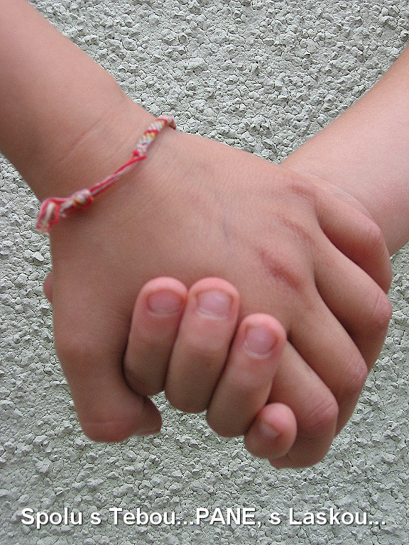
V posledný večer nášho pobytu v Medžugorí som počas modlitby v kaplnke pocítila, ako do môjho srdca vstupujú slová: „Ty sa vrátiš k svojmu manželovi.“
Keď som sa vrátila domov, modlila som sa a prosila Pannu Máriu, čo mi chce ona na to povedať a otvorila som si knihu posolstiev. Otvorila som si posolstvo, v ktorom hovorí, že máme zmeniť život vo svojich rodinách, a že ona chce priniesť naše rodiny ako dar Ježišovi. Bola som hlboko dotknutá a oslovená týmto posolstvom.
Keď som sa stretla so svojím manželom, porozprávali sme sa a rozhodli sme sa opäť skúsiť žiť spoločne. Nechcem, aby sme sa vracali k starým hádkam. Prosím Matku Božiu, aby nám pomohla zmeniť sa. V Medžugorí som uvidela svoje nedostatky i pochopila som, že musím ešte veľa pracovať na svojom obrátení.
Verím, že Panna Mária nám pomôže stať sa takou rodinou, ktorú Matka Božia prinesie ako darček Ježišovi.
Natália

P. Slavko Barbarić OFM
„MODLITE SA SPOLOČNE RADOSTNÝM SRDCOM“

Láska v rodine

Milovať a byť milovaný je najhlbšou túžbou každého človeka. Nie je potrebné hovoriť o tom, nakoľko je rozhodujúca láska a prijatie v rodinnej škole života. Nedostatok lásky a prijatia v rodine zanecháva hlboké rany. Nie je neznáme, že už počaté dieťa cíti a vie, či je prijaté z lásky alebo nie.
Z terapeutickej praxe vieme, že existujú hlboké úzkosti, ktoré môžu sprevádzať človeka po celý život, často sú spôsobené už pred narodením, keď sa matka a otec zaoberali myšlienkou zabiť dieťa.
Preto je posolstvo z 13. decembra 1984 veľmi jasné. Najskôr je treba začať milovať v rodine, potom sa môže hovoriť o láske vo farskom spoločenstve, a až potom o láske ku všetkým ľuďom. Týmto posolstvom chcela Mária pripraviť farnosť k prijatiu pútnikov“... a potom budete môcť prijať a milovať všetkých, ktorí sem prichádzajú.“(13. 12. 1984).
Opäť materinsky úplne konkrétna Mária žiada v tom istom posolstve, aby sa ten týždeň, keď dala posolstvo, prežil ako zvláštny čas, keď je potrebné učiť sa milovať. To je práve i týždeň pred Vianocami, sviatkom lásky a života. Začiatok cvičenia v láske sa odohráva v tej chvíli, keď sa človek rozhodne milovať vo svojej rodine. V tom istom posolstve Panna Mária opakuje myšlienku sv. Pavla, že bez lásky sa nedá

nič dosiahnuť. Láska zamieňa všetky zákony a napĺňa ich a všetky zákony nemôžu zameniť lásku. Bez lásky je všetko bezcenné a láska dáva všetkému večnú hodnotu (1 Kor 13, 13).
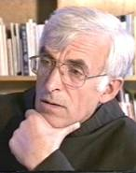
Pred 4. výročím zjavení 6. júna 1985 Mária opakuje pozvanie, aby sme začali milovať domácich a potom dokážeme milovať i tých, ktorí prichádzajú. Z chronologického hľadiska môžeme povedať, že Medžugorie koncom roku 1984 a práve v roku 1985, sa stalo medzinárodnou svätyňou.
Na Vianoce 1991 po hroznom rozpútaní vojny v Chorvátsku a po prvých náznakoch vojny v Bosne a Hercegovine, Mária nás opäť upozorňuje na lásku a pokoj. V posolstve v apríli 1993 Mária používa obraz z prírody, ktorá sa na jar nanovo prebúdza a otvára sa Bohu Stvoriteľovi. Srdcia, ktoré sa otvárajú pre lásku, tak ako sa otvára príroda, najskôr preukážu a dokazujú svoju lásku v rodinách. Láska spasí rodiny pred nepokojom a nenávisťou a navráti do nich ducha modlitby. A cez modlitbu Boh nám dá silu milovať sa navzájom. Mária vie, aké je dôležité, aby sme pochopili toto pozvanie k láske, a aby sme boli aktívni v prebúdzaní lásky. Preto opakuje, že ona nás miluje svojou materinskou láskou. Všeobecne je materinská láska podmienkou pre život vôbec. Táto láska je osobitne aktívna a je podmienkou pre zrodenie nového života. Bez tej lásky život sa nemôže počať a nemôže obstáť. Vedomie Božej lásky, ktorá nás rodí k novému životu i vedomie Máriinej materinskej lásky, sú celkom iste podmienky k tomu, aby sa každý človek rozhodol pre lásku a aby sa uzdravila každá zranená láska. Boh sa nám zjavil v Ježišovi Kristovi ako nesmierna láska, ktorá nás bezpodmienečne prijíma a ktorá je podmienkou pre každú inú lásku, zvlášť v rodine, kde sa Boh zjavil ako náš Otec.
Láska je podmienkou pre pokoj v rodine, kto nemá lásky nemôže žiť v pokoji, učí nás Mária v posolstve z 25. januára 1996. V tom istom posolstve Mária hovorí o spojení medzi láskou a odpúšťaním. My sme slabí ľudia. Hrešíme a hrešiac ohrozujeme lásku. Ten, kto neodpúšťa, jeho láska bude mať krátky dych a bude podmienená mnohými podmienkami. A opäť, iba ten, kto miluje, môže odpúšťať. Zostáva nám iba modlitba odovzdanosti, aby sme mohli srdcom pochopiť pozvanie k láske a k odpusteniu.

Výročie zjavení

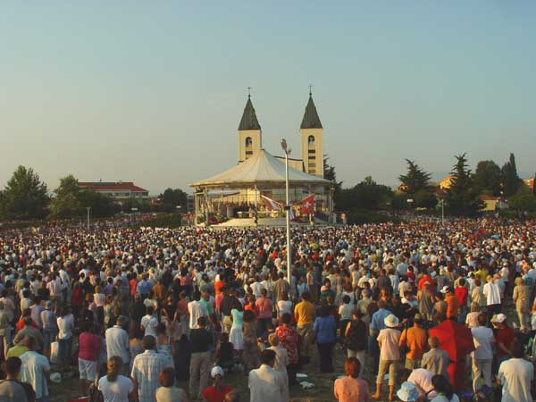
Dvadsiate štvrté výročie zjavení Panny Márie sa oslavovalo v Medžugorí i na celom svete. Duchovnou prípravou k výročiu bol deviatnik, ktorý sa na vrchu zjavenia modlili veriaci z celého sveta. Od 15. do 23. júna prúdilo na vrch zjavenia množstvo ľudí z farnosti i pútnikov počas celého dňa i noci. S františkánmi z Medžugoria sa každé popoludnie o 16. hodine modlil svätý ruženec, a tiež vizionári v neskorých večerných hodinách vystupovali na Vrch, aby sa tam spolu s veriacimi modlili. Počas celého deviatnika sa Ivan Dragičevič a Mária Pavlovičová-Lunettiová po večernej svätej omši modlili Magnifikat.
24. júna sa uskutočnil pochod mieru z Humca do Medžugoria, na ktorom sa zúčastnilo niekoľko tisíc pútnikov z celého sveta. Na sviatok sv. Jána Krstiteľa v piatok 24. júna večernú svätú omšu koncelebrovalo 163 kňazov. Od 22. do 23. hodiny bola eucharistická poklona pri vonkajšom oltári, od 23. do 6. hodiny ráno tichá poklona v kostole.Už počas noci prichádzali davy pútnikov, ktorí peši prešli desiatky kilometrov, aby sa pripojili k oslave.
Na samotné výročie v sobotu 25. júna bol hlavným celebrantom P. Branko Radoš, koncelebrovali Mons. Geevarghese Mar Divannasios Ottathengil, biskup z Bathery i Mons. Jerome Gapangwa Nteziryayo, biskup z Konga. Koncelebrovalo spolu 205 kňazov. Na večernej adorácii od 22. do 23. hodiny bolo približne 20 000 veriacich.
Počas týchto dvoch dní sa slúžili sväté omše v pätnástich jazykoch a rozdalo sa približne 40 000 prijímaní. Desiatky kňazov spovedali celé hodiny, v spovedniciach i okolo kostola.
V deň výročia mala Ivanka svoje výročné zjavenie v kruhu svojej rodiny. Vicka mala zjavenie doma, Ivan a Marija spoločne. Počas zjavenia sa Panna Mária s nimi modlila Otčenáš i Sláva Otcu, a Mariji ako každého 25. v mesiaci dala posolstvo.
V sobotu 25. 6. istá francúzska skupina odborníkov uskutočnila vedecké testy na vizionároch. Týkali sa Ivanky a Marije, ktoré mali zjavenie spoločne.
Panne Márii ďakujeme za 24 rokov vernosti, Bohu ďakujeme za nespočetné milosti, ktoré sa cez Medžugorie vylievajú na celý svet a ostávajme zjednotení v modlitbe.

Prevzaté z www. medjugorje.hr

KONTAKTY

Rusko: Olga Knazjeva mail: knyazev@anrb.ru
tel. fax 007 3472771617 (pre Olgu)
tel.mob: 07 9 17 464 3735
Ukrajina:
Slavik Tajps mail: karmelakriss@pobox.sk
tel: 00 380 503 724 077
Litva:
Danute Totoraytite mail: i.kondratiene@vdtat.lt
tel: 00 370 52 343 330

Lotyšsko:
Zinaida Lapsa mail: zinaida@eriga.lv
tel. mob: 00371 8318855, 003719139702

Moldavia:
Vladimir Nadkrenicinii
mail: nadkrenicinii@mail.ru

Slovensko:
Marta Uchalová mail: marta@maria.sk
tel:00421905412040

Medjugorje:
Terézia Gažiová mail : terezia.gaziova@tel.net.ba
tel.fax: 00387 36 650 004

www.medzugorie.sk

